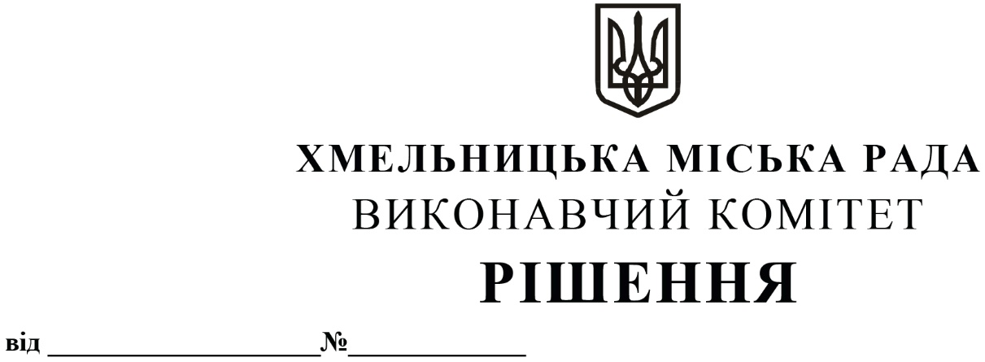
Про затвердження плану роботи виконавчих органів міської ради на перше півріччя 2021 року

Відповідно до розділу 6 регламенту роботи виконавчих органів Хмельницької міської ради, затвердженого рішенням виконавчого комітету від 26 травня 2016 року № 363 та керуючись Законом України «Про місцеве самоврядування в Україні», виконавчий комітет міської ради

ВИРІШИВ:

- Затвердити план роботи виконавчих органів міської ради на І півріччя 2021 року згідно з додатками 1-4.
- Контроль за виконанням рішення покласти на заступників міського голови, керуючого справами виконавчого комітету, управління організаційно-інформаційної роботи та контролю.

Міський голова О. СИМЧИШИН

